06/10/2017

Jordan Grasset

Cahier des charges Chef-d’œuvre

« Nom du Jeu »

Sommaire

I/Le projet 2

Equipe/Rôle 2

L’enjeu du projet 2

II/Concept et objectif 2

Concept 2

Objectifs 2

Diagramme fonctionnel 3

Liste des fonctionnalités 3

Interface 4

Jauges 4

La planète 4

III/Système économique 5

Secteur Economique 5

Cible 5

Concurrence 5

IV/Prestations attendues 6

Les objectifs attendus 6

Livrables attendus 6

Contraintes techniques 6

Gantt 6

Délais et livrables 6

Budget 6

Gameplay 7

But du jeu 7

Phase de jeu 7

Phase 7

Phase PNJ 7

Phase Historique 7

Event 7

News 7

# I/Le projet

## Equipe/Rôle

Mon rôle dans ce projet se positionnera sur le développement, le Game design, le level design et le Sound design.

## L’enjeu du projet

Le but est de créer une simulation permettant aux joueurs de comprendre et de voir les valeurs positive et négative des différentes justice et utopie mis en place par l’histoire et les fictions jusqu’à aujourd’hui.

# II/Concept et objectif

## Concept

Le jeu a pour originalité d’utiliser un domaine touchant beaucoup de monde et donnant aux joueurs un vaste panel de possibilité envers le chemin qu’ils veulent aller.

Ce concept est nouveau car il met en valeur les choix du joueur et met en place un effet papillon pour créer un monde selon sa volonté.

Le projet s’appuie sur la diversification des chemins possible et sur l’impartialité du chef de projet permettant aucune corruption sur les choix des joueurs.

## Objectifs

Mon objectif est de faire une simulation de choix de vie ou de mort sur une planète identique à la nôtre ou le joueur incarnera la faucheuse. Les choix du joueur changeront la voie de ce monde selon sa vision de justice ou d’utopie. Cela entrainera le joueur à voir les côtés positif, négatif de ses choix et de se poser des questions sur ses propres idéologie et les autres possibilités.

Ces choix vont modifiés des variables qui a un certain seuil augmenté ou diminué changera la facette de la planète et de sa population ce qui peut entrainer une fin plus rapide ou une multitude de fin différente.

Les choix de vie ou de mort se feront sur des personnages lambdas et un choix décisif et obligatoire entre deux personnages célèbre qui à eux seul peuvent donner un changement sur le monde.

L’objectif se déroulera sur une ligne temporelle bien ciblé jusqu’à notre époque ou à la date final un résultat sera donné avec les données acquis et un nom pouvant identifier les choix fait pendant la partie donnant une re jouabilité au joueur.

Le joueur n’aura pas accès à toutes les données seulement celle lié à la population.

## Diagramme fonctionnel

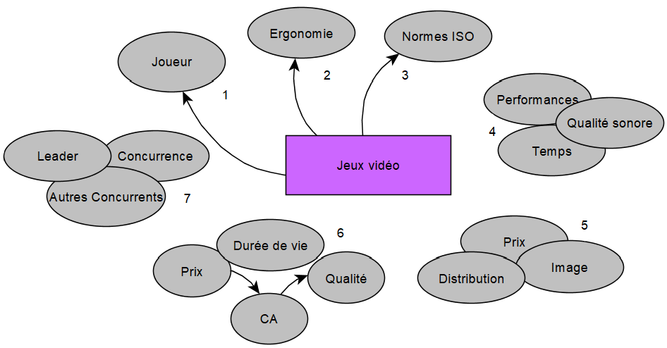

### Liste des fonctionnalités

F.1.7 : Créer un prototype à la date demandée.

Réussir la distribution à la date du marché.

Offrir le prix attendu.

F.4.6 : Garantir une durée de vie objective.

F.5.7 : Assurer le leadership des jeux vidéo sur PC.

F.1.4 : Assurer une qualité sonore.

Assurer une compréhension des contrôles et interfaces du jeu.

Assurer des temps d’exécution faibles.

F.1.5 : Montrer un concept innovant pour apporter une bonne image.

F.1.6 : Remplir les conditions de qualité.

Apporter une re jouabilité.

F.1.7 : Offrir un produit au concept innovant pour défier la concurrence.

Analyser la concurrence – cibler les concepts proches.

 C.3 : Respecter les normes ISO 9001:2015.

## Interface

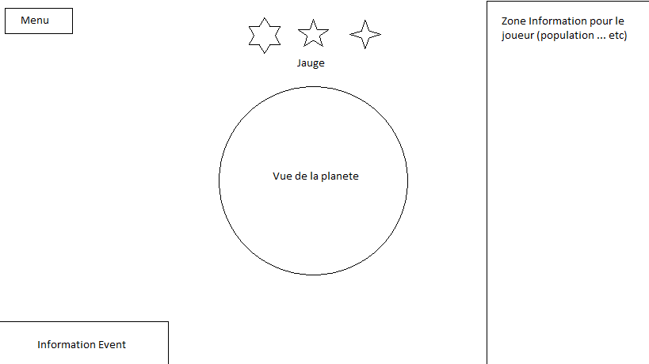

## Jauges

Les jauges sont utilisées pour donner un aperçu de certaines données permettant aux joueurs de voir ce que leur choix fait.

## La planète

## 

La planète représentera son état selon les choix du joueur, lui permettant d’avoir une information visuelle de ses actions sur l’environnement.

# III/Système économique

## Secteur Economique

Le projet aura pour but économique d’être vendu sur la plateforme PC avec une économie basé sur le Pay-to-Play. Il sera distribué à un prix fixe sur le canal de distribution Steam pour en avoir l’accès complet.

## Cible

La cible sont les 15 et plus pour toucher des gens ayant le minimum de compréhension au sens de justice mais n’aura aucune limite d’âge au niveau du PEGI.

## Concurrence

En termes de concurrence, je n’ai pas trouvé de concurrent direct avec mon concept seulement avec le genre de jeux choisi, les jeux s’en rapprochant le plus étant Reign, Paper please, Beholder et Orwell dont les objectifs communs sont le choix directement donné au joueur avec une influence sur des variables et pour la vérification des PNJ pour prendre sa décision.

# IV/Prestations attendues

## Les objectifs attendus

* Une recherche avancée sur le sujet
* Une interface lisible et ergonomique permettant au joueur de voir l’état de la planète
* Un level design avec une arborescence permettant d’éviter la redondance

## Livrables attendus

* Un cahier des charges
* Une Game Document
* Un niveau sur une ligne temporelle entre 100 et 200 ans (chaque année se joue)
* Une Documentation technique
* Des annexes de recherche

## Contraintes techniques

Le jeu sera réalisé sous Unity 2017 en C#.

## Gantt

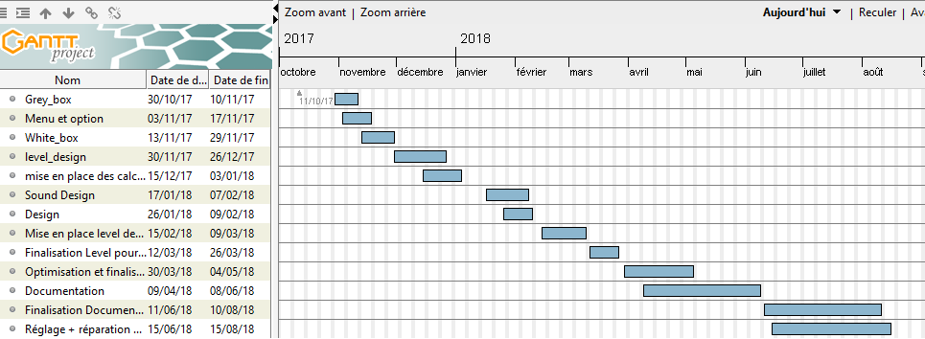

## Délais et livrables

Le projet sera livré entre aout et septembre 2018 et présenté en octobre de la même année.

## Budget

Aucun budget. L’objectif du client est d’avoir un dossier livrable.

# Gameplay

## But du jeu

Donner la mort ou laisser vivre les PNJ jusqu’à la date de fin pour avoir la description de vos choix sur le monde. Il n’y as pas réellement de Game Over, il sera plutôt représenté par la fin reçu si elle intéresse ou non le joueur.

## Phase de jeu

### Phase

Les phases se dérouleront sur une ligne temporelle ou chacune correspond à une année.

### Phase PNJ

Vous aurez une description visuelle et narratif du personnage où vous aurez le choix de vie ou de mort sur elle, ce qui modifiera les jauges.

### Phase Historique

Vous aurez une image et une rapide description d’une figure historique ou fictive ou votre choix sera obligatoirement la mort d’un des deux personnages célèbres, ce qui modifiera fortement les jauges.

### Event

Les évents sont des phases automatiques qui se déclencheront selon la date et le niveau des informations vue et invisible aux joueurs. Elles seront positives ou négatives et changeront les jauges sans l’avis des joueurs.

### News

Les news sont des informations historiques sur le monde qui se déclencheront selon le pourcentage de certaine variable ou jauge. Elles n’ont pas d’effet, elles seront là juste pour la narration et données plus d’informations sur le chemin du joueur.